Vybíjená 2022
okresní finále
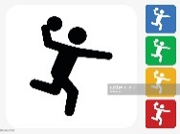
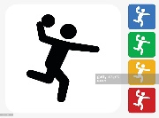
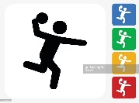
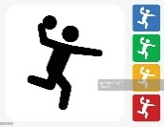

Středočeský kraj, Město Benešov, OR AŠSK Benešov,
ZŠ Benešov, Jiráskova 888, Dům dětí a mládeže Benešov a Sport Hobby

pořádají

okresní finále ve vybíjené

17. 3. 2022 - kategorie dívky

9:00 – 14:00 hodin

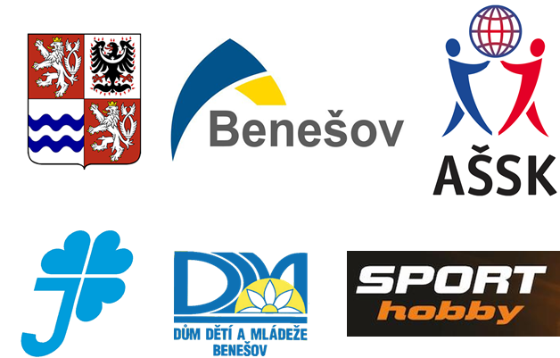
Sportovní hala ZŠ Benešov, Jiráskova 888

